**作业1**



解答：

覆盖范围通常在几公里以内，往往用于企事业单位内部，目前为光纤和双绞线链路为主，速率通常在10Mbps以上。

不是，应该是园区网，由多个局域网共同组成的。利用广域网连接局域网，因为东南大学有多个校区，不同校区各自存在局域网，之间又由广域网连接。

**作业2**

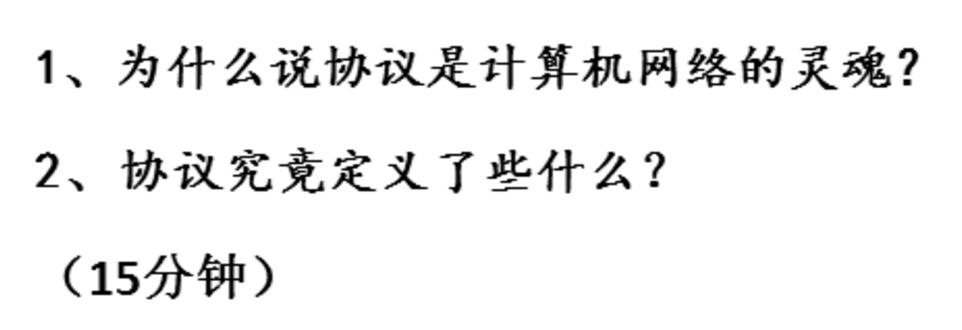

解答：

1. 网络协议使网络上各种设备能够相互交换信息。所以协议是计算机网络的灵魂。
2. 它规定了通信时信息必须采用的格式和这些格式的意义，是一组约定和规则的集合。